Vantage Speaker

# Basisscherm

Als het speakerscherm wordt opgestart zal je het volgende te zien krijgen:

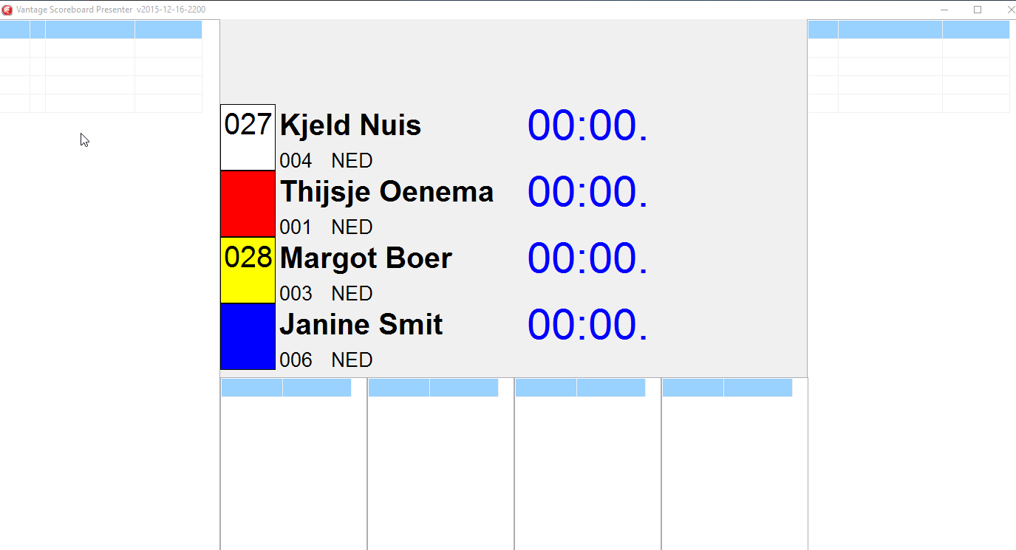

Dit valt erg mee, je ziet de namen van de rijders en de klokken.

Zodra er gestart wordt gebeurt het volgende:

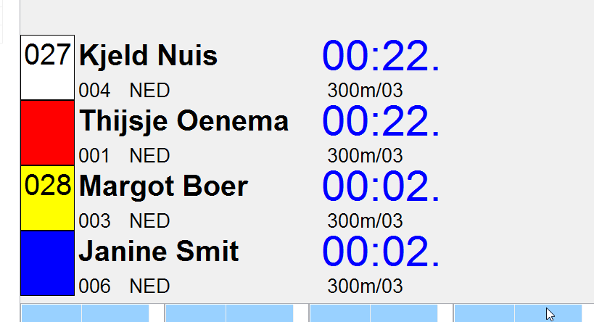

Getoond worden de lopende klokken en de afstand waar de tijd stil voor gaat staan (ze rijden nu naar de 300 meter toe.

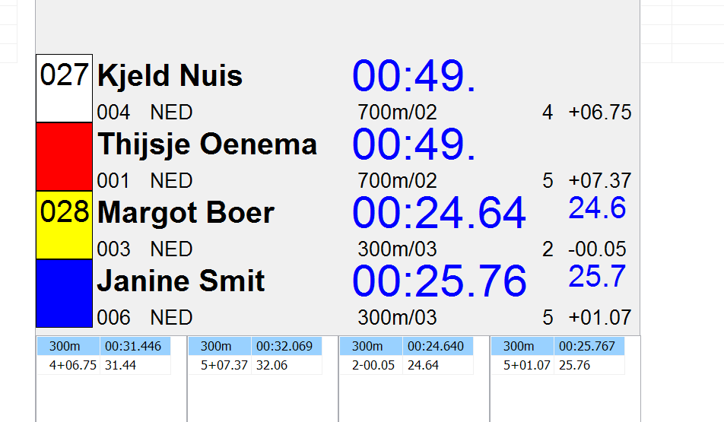

De rijders zijn nu op weg naar de 700 meter. Rechts zie je de rondetijden staan maar ook de positie ten opzicht van eerdere ritten. Dit zit wat bijzonder in elkaar. Neem Margot Boer. Zij heeft nu een doorkomst die 0.5 seconden sneller is dan de snelste tot nu toe, maar de verwachting is dat zij de 2e tijd gaat rijden.

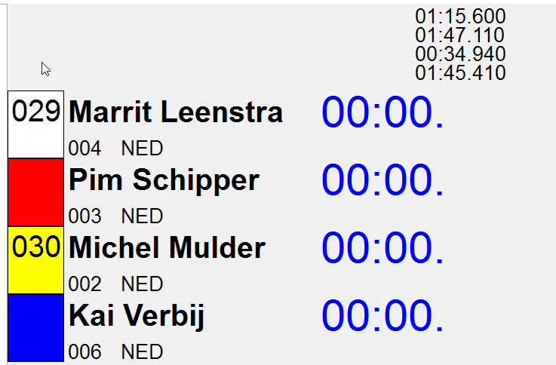

Als er van rijders persoonlijke records bekend zijn, dan zal je die boven in beeld terugvinden. Omdat de screenshots vanuit een testomgeving gemaakt zijn, komen ze wat raar over. Bij een echte wedstrijd ziet dit er veel beter uit. Als een rijder een PR rijdt zal je het racegeluid ook weer horen. Er is reeds gevraagd om een indicatie naast de eindtijd.

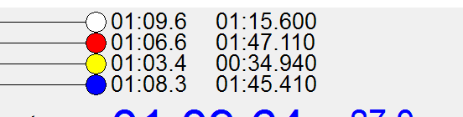

Er zit weer een vorm van voorspeller in de applicatie. Er zijn zogeheten sliders toegevoegd met bolletjes die op een geschatte doorkomsttijd afgaan. Ook dit deel is nog in ontwikkeling en zal met horten en stoten werken. Het komt er in ieder geval wel aan.

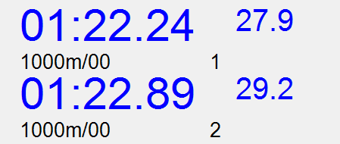

Als een rijder gefinished is kan je bij de tijd zien op welke plek in het klassement deze terecht komt.